Лекция 13. Геоинформационная система учета лесных ресурсов – Орман Коры

План лекции:
- Значение лесных ресурсов для экосистем и экономики Казахстана
- Недостатки традиционных методов лесного хозяйства
- Необходимость цифровизации лесного хозяйства
- Геоинформационная система «Орман қоры»
- Функциональные возможности системы
- Нормативно-правовая база и методические основы
- Архитектура и техническая реализация
- Преимущества внедрения ГИС в лесном хозяйстве

Лесные ресурсы являются жизненно важным национальным достоянием любой страны, выполняющим экологические, экономические и социальные функции. Для Казахстана с относительно низкой лесистостью (около 5%) Вопрос сохранения, рационального использования и восстановления лесов является особенно актуальным. Леса играют решающую роль в стабилизации экосистем, обеспечении биоразнообразия, а также в регулировании водного баланса и климата.
В эпоху цифровой трансформации традиционные методы лесного хозяйства, основанные на бумажной документации и периодических наземных проверках, демонстрируют свою неэффективность. Эти методы ресурсоемки, часто не могут обеспечить необходимую скорость и точность данных, что приводит к нарушениям лесного законодательства, таким как незаконные вырубки лесов, что затрудняет борьбу с лесными пожарами и вредителями. Решением этих проблем является внедрение комплексных геоинформационных систем (ГИС), которые объединяют данные дистанционного зондирования Земли (ДЗЗ), наземные наблюдения и аналитические инструменты.
"Орман қоры" - централизованная автоматизированная информационная система, созданная для цифровизации лесного хозяйства Казахстана. Это основной инструмент в рамках государственной программы "Цифровой Казахстан".
Геоинформационная система учета лесных ресурсов начала создаваться несколько лет назад. Цель его разработки-создание и внедрение геоинформационной системы управления лесным хозяйством (ГИС).Она должна обеспечить:
- формирование совмещенного банка данных на объект лесоустройства;
- получение всех видов лесных тематических карт в цифровом виде;
- внесение новых данных и контроль текущих изменений;
- формирование государственной, статистической и отраслевой отчетности;
- ежегодный учет лесного фонда;
- получение обновленной информации для анализа и принятия решений;
- справочно-информационное обслуживание;
- сокращение документооборота на бумажных носителях;
- осуществление текущего планирования лесохозяйственных, лесовосстановительных и противопожарных мероприятий на основе актуальных данных;
- размещение и проектировка отвода лесосек, материально-денежная оценка лесосек, получение лесорубочных билетов;
- решение задач для целей мониторинга леса и государственного контроля.
Основное назначение системы – представление укрупненных данных по лесным ресурсам в разрезе лесхозов и лесничеств, данных по формам государственного учета лесного фонда и государственного лесного кадастра по предприятиям (лесхозам, лесничествам), справочной информации по каждому из них.
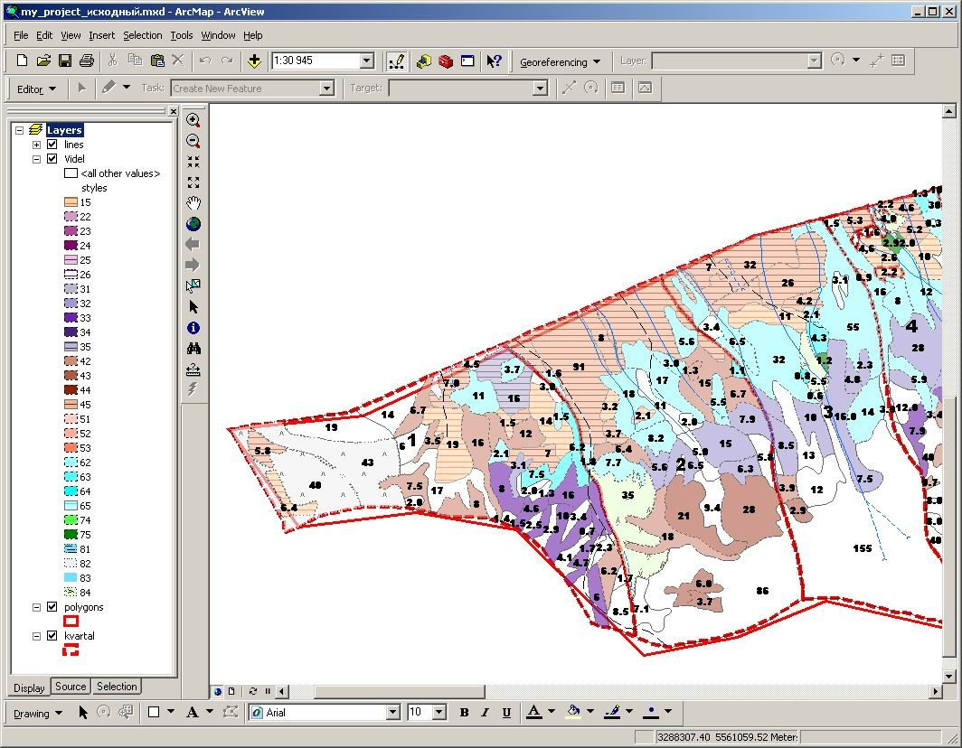
Рисунок 1. Пригородного лесничества, картографическое представление в приложении ArcGIS ArcMap.

ГИС призвана автоматизировать следующие направления работ:
- создание в цифровом виде планово-картографических материалов лесоустройства и других лесных карт и их тиражирование в необходимом количестве с использованием настольных типографий;
- обработка данных для получения документов, предусмотренных лесоустроительным проектом;
- подготовка и печать материалов по разовым запросам лесхозов и других административных органов управления;
- подготовка совмещенных баз данных для конкретных лесхозов и региональных органов управления лесами с возможностью пространственной визуализации запросов по лесотаксационным базам и выдачи документов пользователям по установленным формам.
В перечень отраслевых документов, на основании которых создается система, входят Лесной кодекс, постановления, приказы, инструкции, методические рекомендации.
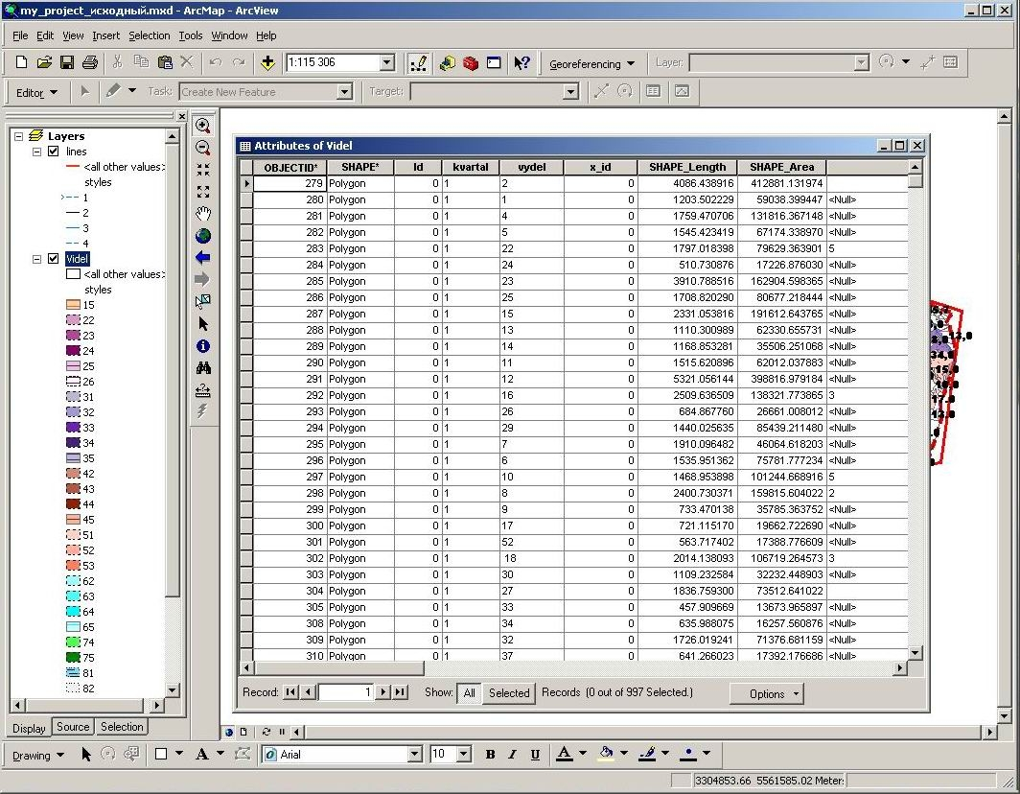
Рисунок 2. Атрибутивная информация по выделам лесничества.

Основное преимущество нашей системы перед существующими аналогами состоит в том, что она создается с учетом республиканских особенностей и принятых методик в рамках существующего правового поля.
Сведения, полученные в результате создания информационной системы, являются основой для объективного анализа ситуации в сфере лесоустройства, складывающейся в регионах, для ее профессиональной оценки и последующего принятия решений.
К основным концептуальным показателям системы можно отнести следующие характеризующие ее аспекты:
- исключение дублирования вводимой информации и повышение ее достоверности за счет сравнения с ранее введенной информацией;
- возможность оперативного информационного обмена между территориально распределенными компонентами системы;
- обеспечение автоматизированного информационного обмена между органами, в ведении которых находятся объекты лесного учета и лесного кадастра.Создание и внедрение данной автоматизированной информационной системы, а также автоматизация процессов управления в лесном хозяйстве позволят перейти к непрерывному лесоустройству. Это заменит периодическую инвентаризацию лесов, проводимую раз в 10 лет, на систему непрерывного обновления данных с локальной инвентаризацией и корректировкой проекта развития лесхозов. Внедрение такой системы обеспечит всех специалистов лесного хозяйства комплексом лесоустроительной информации, актуализированной на каждый год и текущие периоды. А это, в свою очередь, приведет к снижению затрат и обеспечению большей достоверности информации в режиме реального времени.
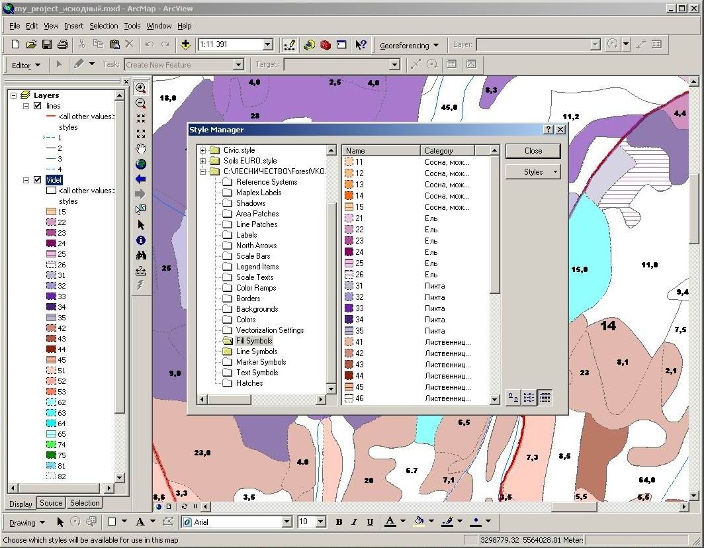
Рисунок 3. Лесные стили, созданные в приложении ArcGIS ArcMap.

- При выборе вышеописанной концепции создания единого информационного банка данных по государственному лесному фонду будут также решены следующие задачи:
- Обеспечение постоянного и удобного доступа к информационным ресурсам системы, способствующего оперативному принятию решений.
- Регистрация, учет и оперативное обновление информации по всем структурным блокам.
- Обеспечение оперативности получения всей необходимой информации в виде отчетов, справок и т.д. для принятия решений по различным вопросам.
- Обеспечение доступа пользователей к информации в соответствии с нормативно-правовыми актами.
- Обеспечение более высокого качества информационных ресурсов (за счет модификации технологии и внедрения специальных средств контроля), их целостности, надежности, защищенности от несанкционированных действий.В результате внедрения значительно упростятся: работа по отводу лесосек, материально денежной оценке лесосек; контроль за использованием лесного фонда; расчет лесосек; мониторинг лесохозяйственных мероприятий.
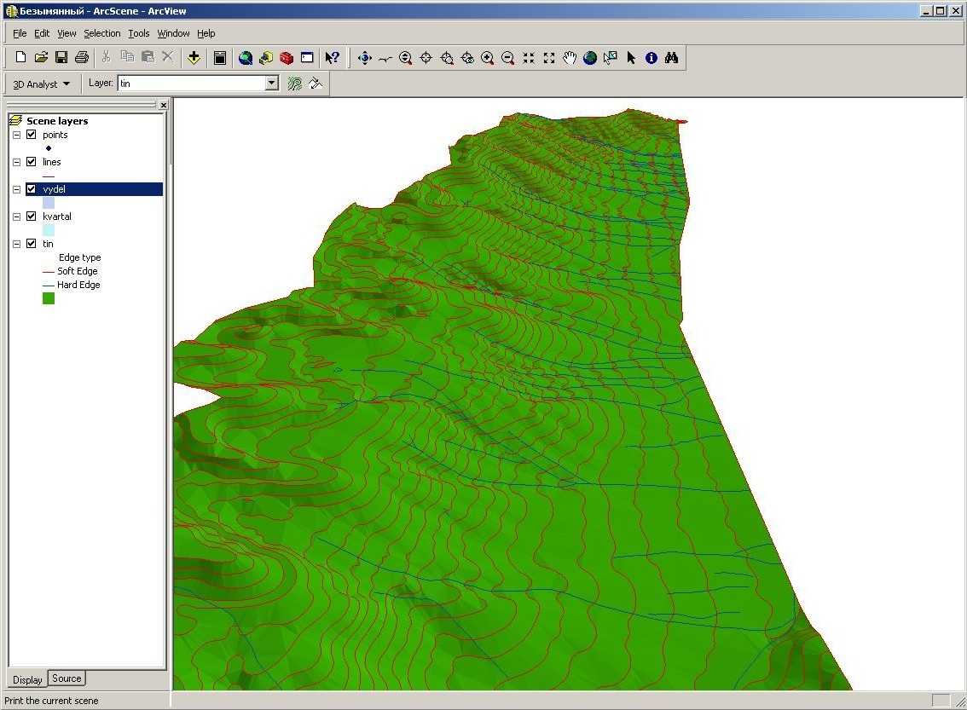
Рисунок 4. 3D модель Пригородного лесничества, показанная в приложении ArcGIS ArcScene.

Объектом автоматизации системы на данном этапе является Риддерское Государственное Учреждение лесного хозяйства (на примере Пригородного лесничества).
Хотелось бы сказать пару слов по поводу программного комплекса, с помощью которого достигается поставленная выше задача. В качестве платформы программирования используется среда Visual Basic. В качестве хранилища геообъектов используется формат шейп-файлов (Esri), а в качестве базы данных для хранения атрибутивной информации используется Microsoft Access Database. Данный программный продукт также будет оснащен возможностью работы с СУБД Oracle.

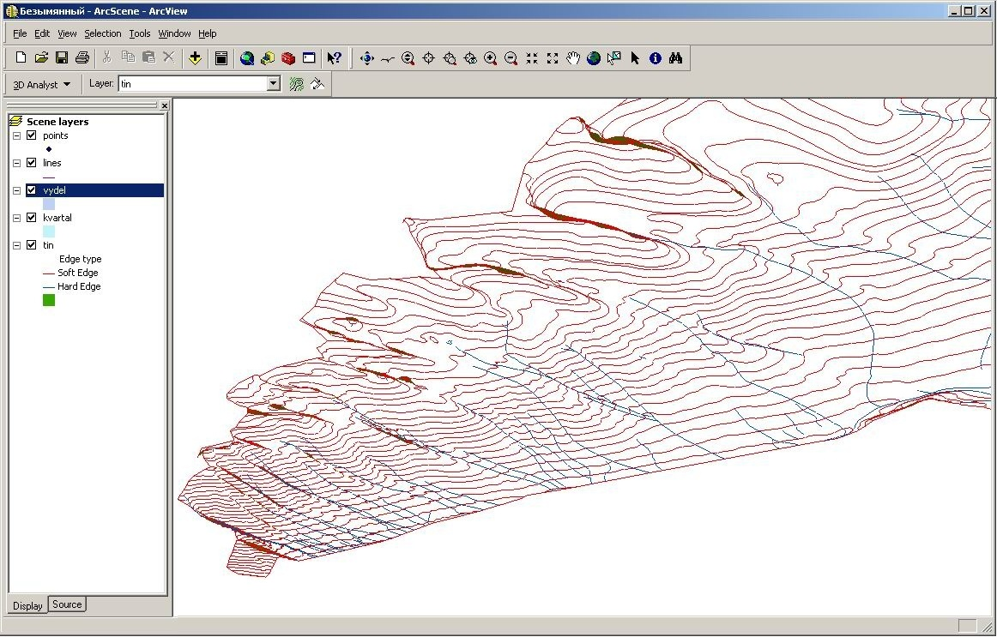
Рисунок 5. 3D модель лесничества в приложении ArcGIS ArcScene.

Информационная структура обмена данными основывается на сетевой модели: от малых хранилищ к одному единому серверному. То есть, первоначальные данные, оцифровка, наполнение атрибутивной БД будут формироваться на областном уровне на основании таксационной книги описания по лесничествам и далее будут опускаться до лесничества. А там, на местах, будут производиться изменения и дополнения данных, и периодически, например раз в неделю, они будут отсылаться на областной уровень. Это делается не только для резервирования информации, но также и для обеспечения возможности просмотра текущей обстановки по лесничеству в целом.

Вопросы для самоконтроля:
- Почему традиционные методы учета лесных ресурсов становятся неэффективными в современных условиях?
- Какие основные задачи решает геоинформационная система «Орман қоры»?
- В чем заключается преимущество непрерывного лесоустройства по сравнению с периодической инвентаризацией лесов?
- Какие программные и технические решения используются для работы системы «Орман қоры» (среды, форматы данных, базы данных)?

